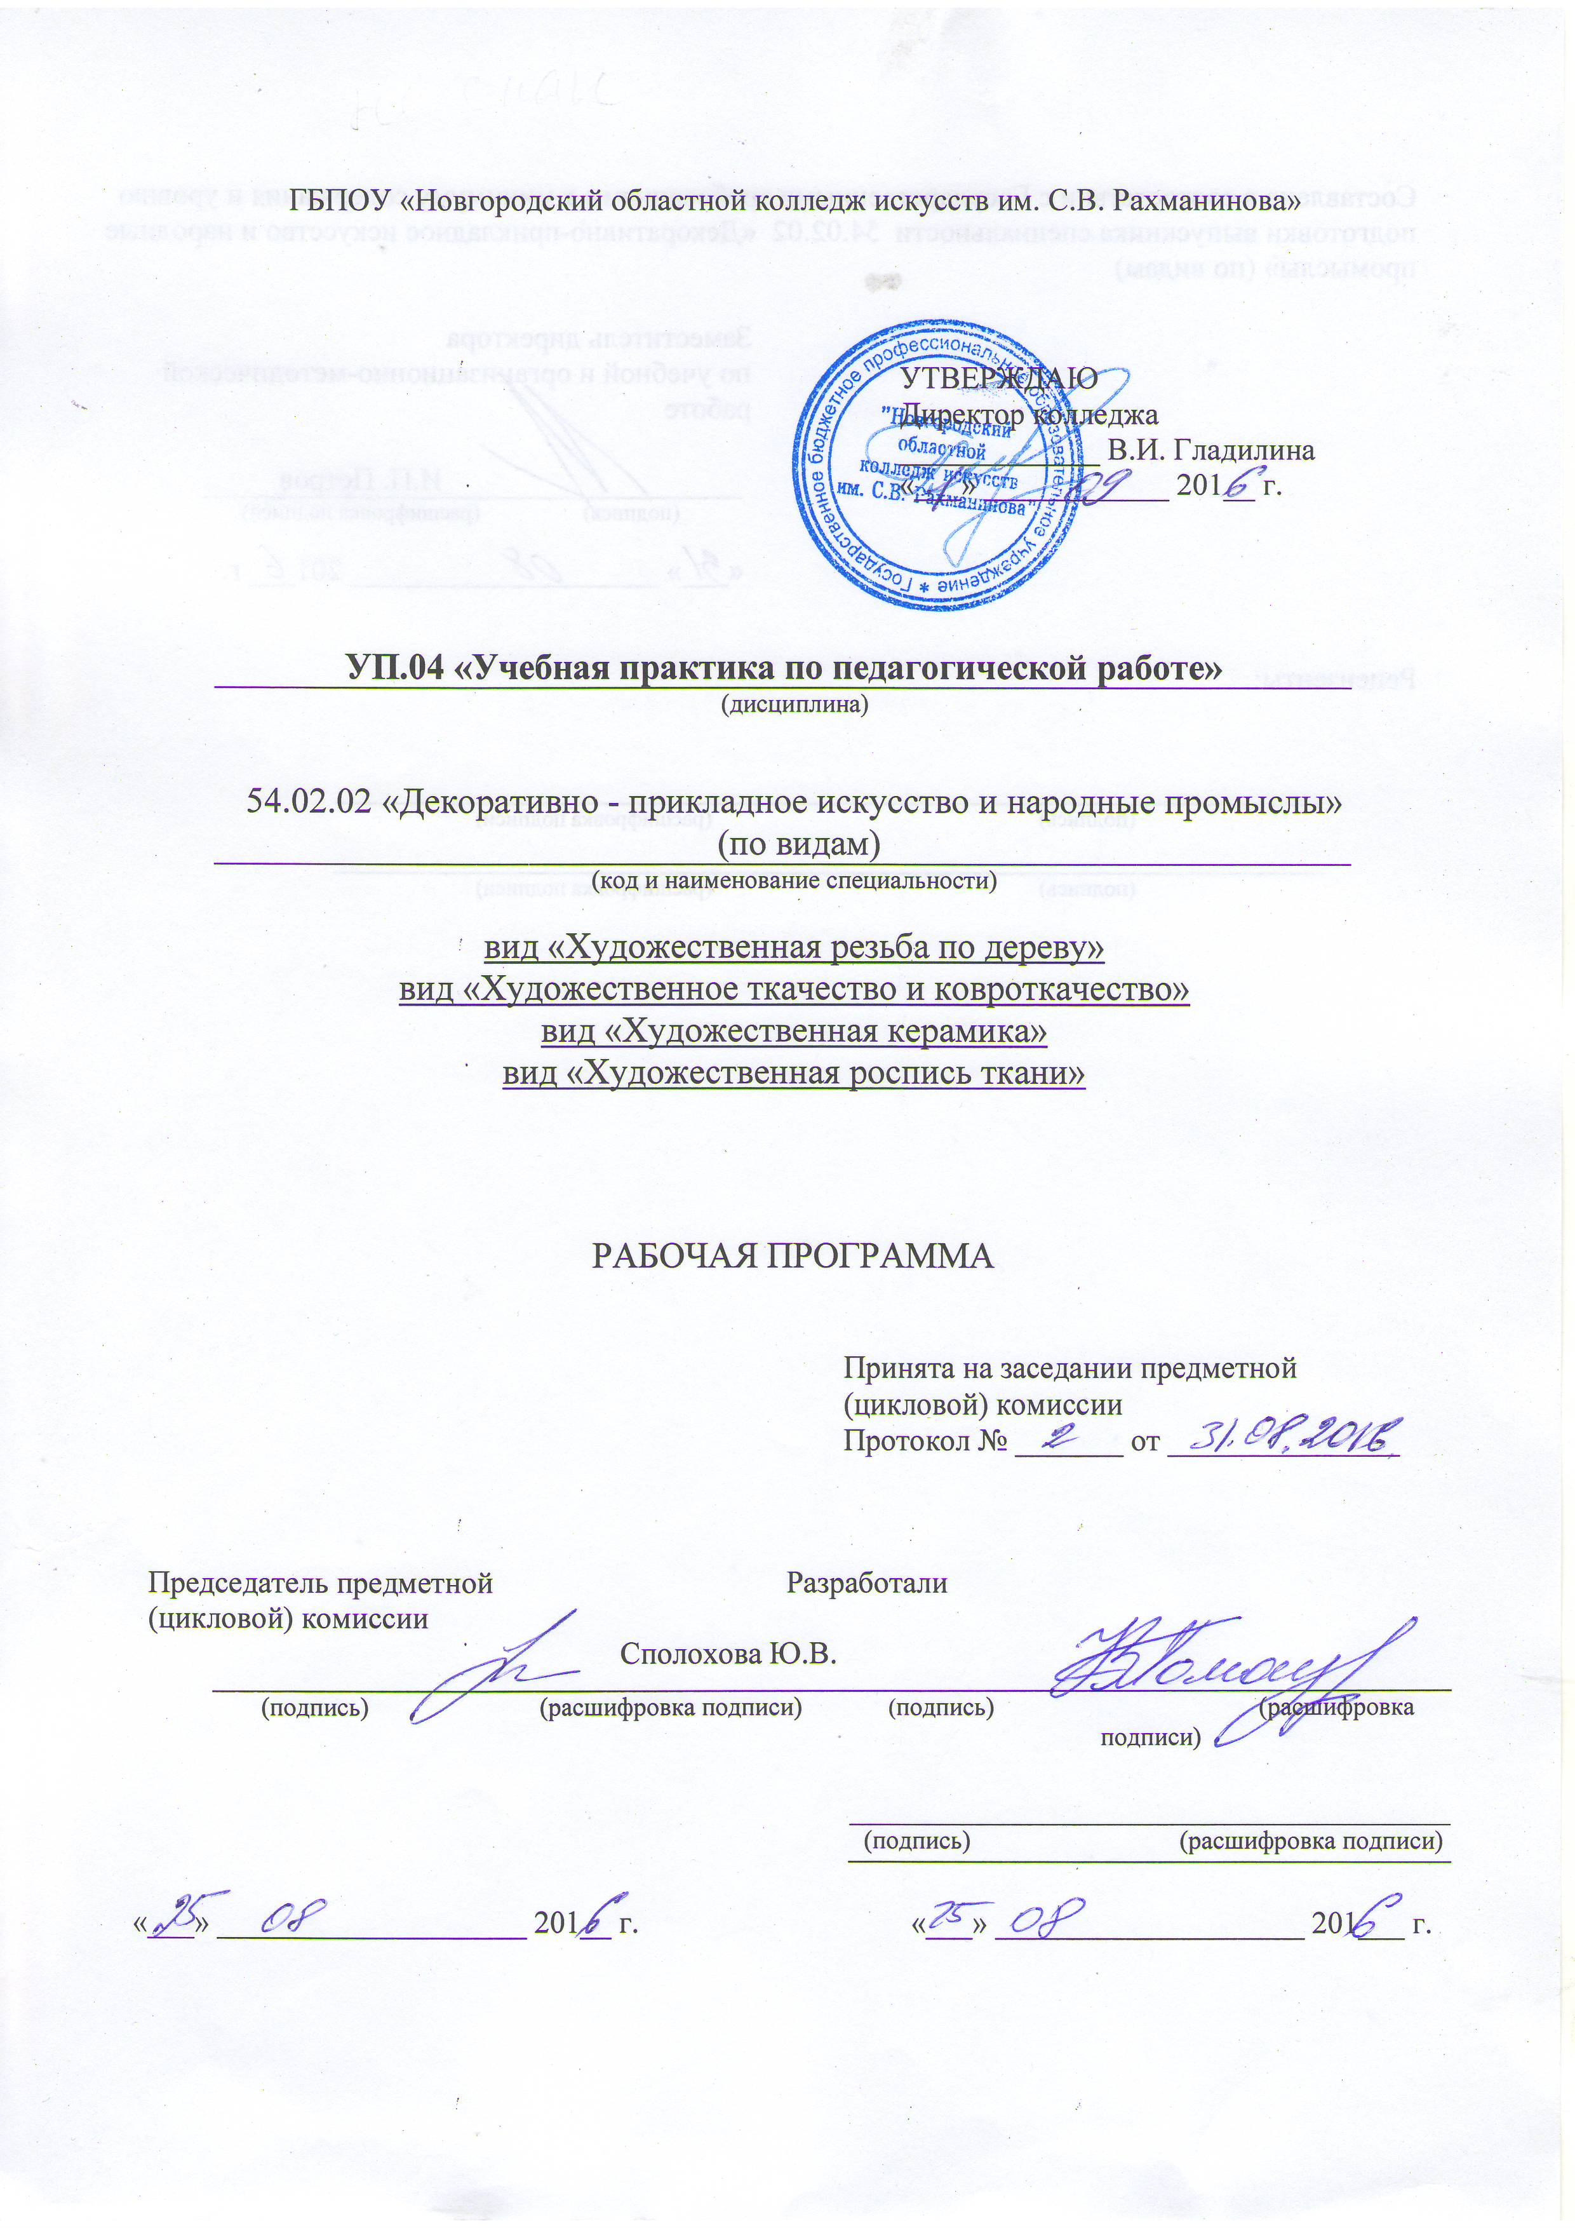

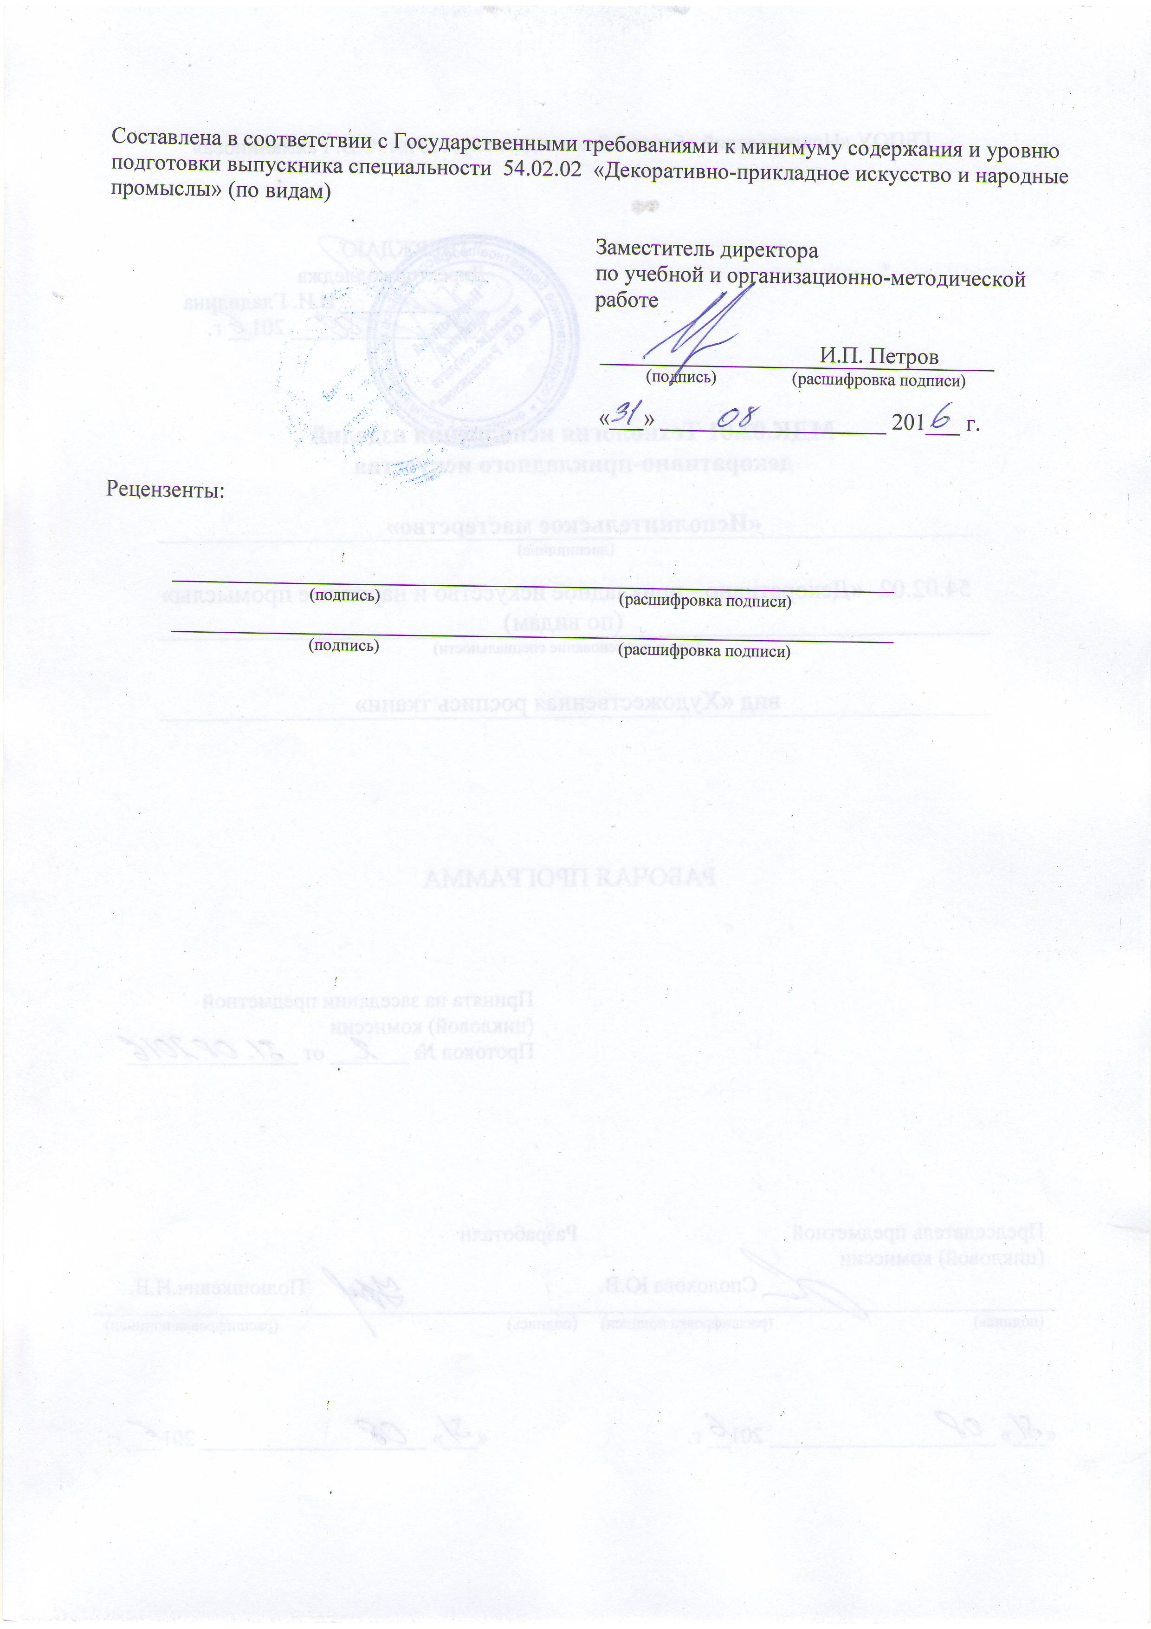

УП.00 Учебная практика УП.04 Учебная практика по педагогической работе 54.02.02 «Декоративно-прикладное искусство и народные промыслы» (по видам) – «Художественная роспись ткани» проводится на 4 курсе, 8 семестре и является обязательным разделом ОПОП. Она представляет собой вид учебных занятий, обеспечивающих практико-ориентированную подготовку учащихся. Этот вид практики проводится в конце 4 года обучения.
Учебная практика по педагогической работе проводится в форме учебно-практических занятий под руководством преподавателей, её продолжительность составляет 2 недели. Объём курса практики составляет 72 часа.
Этот вид практики направлен на расширение круга навыков и умений, углубление знаний, полученных в результате изучения МДК 0.2.01 «Технология исполнения изделий декоративно-прикладного искусства» и МДК 01.01 «Художественное проектирование изделий декоративно-прикладного и народного искусства» в рамках профессиональных модулей углубленной подготовки.
Учебная практика по педагогической работе имеет важное значение для повышения качества профессиональной подготовки будущего художника – мастера, преподавателя художественной росписи ткани, так как в ходе ее углубляются и закрепляются знания, умения и навыки, приобретенные за все 4 года обучения.
Художник-мастер, преподаватель готовится к следующим видам деятельности:
Творческая и исполнительская деятельность (изготовление изделий декоративно-прикладного искусства индивидуального и интерьерного назначения).
Производственно-технологическая деятельность (изготовление бытовых предметов прикладного характера на традиционных художественных производствах, в организациях малого и среднего бизнеса).
Педагогическая деятельность (учебно-методическое обеспечение образовательного процесса в образовательных организациях дополнительного образования детей (детских школах искусств по видам искусств), общеобразовательных организациях, профессиональных образовательных организациях).

Художник-мастер, преподаватель должен обладать общими компетенциями, включающими в себя способность:
ОК 1. Понимать сущность и социальную значимость своей будущей профессии, проявлять к ней устойчивый интерес.
ОК 2. Организовывать собственную деятельность, определять методы и способы выполнения профессиональных задач, оценивать их эффективность и качество.
ОК 3. Решать проблемы, оценивать риски и принимать решения в нестандартных ситуациях.
ОК 4. Осуществлять поиск, анализ и оценку информации, необходимой для постановки и решения профессиональных задач, профессионального и личностного развития.
ОК 5. Использовать информационно-коммуникационные технологии для совершенствования профессиональной деятельности.
ОК 6. Работать в коллективе, обеспечивать его сплочение, эффективно общаться с коллегами, руководством, потребителями.
ОК 7. Ставить цели, мотивировать деятельность подчиненных, организовывать и контролировать их работу с принятием на себя ответственности за результат выполнения заданий.
ОК 8. Самостоятельно определять задачи профессионального и личностного развития, заниматься самообразованием, осознанно планировать повышение квалификации.
ОК 9. Ориентироваться в условиях частой смены технологий в профессиональной деятельности.

Творческая и исполнительская деятельность.
ПК 1.1. Изображать человека и окружающую предметно-пространственную среду средствами академического рисунка и живописи.
ПК 1.2. Создавать художественно-графические проекты изделий декоративно-прикладного искусства индивидуального и интерьерного значения и воплощать их в материале.
ПК 1.3. Собирать, анализировать и систематизировать подготовительный материал при проектировании изделий декоративно-прикладного искусства.
ПК 1.4. Воплощать в материале самостоятельно разработанный проект изделия декоративно-прикладного искусства (по видам).
ПК 1.5. Выполнять эскизы и проекты с использованием различных графических средств и приемов.
ПК 1.6. Самостоятельно разрабатывать колористические решения художественно-графических проектов изделий декоративно-прикладного и народного искусства.
ПК 1.7. Владеть культурой устной и письменной речи, профессиональной терминологией.
Производственно-технологическая деятельность.
ПК 2.1. Копировать бытовые изделия традиционного прикладного искусства.
ПК 2.2. Варьировать изделия декоративно-прикладного и народного искусства с новыми технологическими и колористическими решениями.
ПК 2.3. Составлять технологические карты исполнения изделий декоративно-прикладного и народного искусства.
ПК 2.4. Использовать компьютерные технологии при реализации замысла в изготовлении изделия традиционно-прикладного искусства.
ПК 2.5. Планировать работу коллектива исполнителей и собственную деятельность.
ПК 2.6. Контролировать изготовление изделий на предмет соответствия требованиям, предъявляемым к изделиям декоративно-прикладного и народного искусства.
ПК 2.7. Обеспечивать и соблюдать правила и нормы безопасности в профессиональной деятельности.
Педагогическая деятельность.
ПК 3.1. Осуществлять педагогическую и учебно-методическую деятельность в образовательных организациях дополнительного образования детей (детских школах искусств по видам искусств), общеобразовательных организациях, профессиональных образовательных организациях.
ПК 3.2. Использовать знания в области психологии и педагогики, специальных и теоретических дисциплин в преподавательской деятельности.
ПК 3.3. Использовать базовые знания и практический опыт по организации и анализу образовательного процесса, методике подготовки и проведения урока.
ПК 3.4. Использовать индивидуальные методы и приемы работы с учетом возрастных, психологических и физиологических особенностей обучающихся.
ПК 3.5. Планировать развитие профессиональных умений обучающихся.
ПК 3.6. Применять классические и современные методы преподавания, анализировать особенности отечественных и мировых художественных школ.

- Цель и задачи курса практики
Цель практики:
1. использование современных методик обучения рисованию живописи и декоративно-прикладному искусству;
2. включение теоретических знаний из области психологии и педагогики в практическую преподавательскую деятельность.
Задачи практики:
1. Ознакомление с рабочими программами и календарно-тематическими планами учебных дисциплин
2. Знакомство с методами наглядного обучения
3.Содержание занятия. Триединая дидактическая цель занятия
4.Составление плана занятия по выбранной теме и дисциплине.
5.Проведение занятий
6.Разработка учебных копий - образцов по конкретным видам декоративно-прикладного искусства
7.Разработка наглядных пособий по конкретным видам декоративно-прикладного искусства
8.Организация выставки работ учеников. Заполнение дневника учёта практики.
2. Объем курса практики, виды отчетности
Специальность –54.02.02 «Декоративно – прикладное искусство и народные промыслы» (по видам) «Художественная роспись ткани».
Форма обучения – очная, 4курс ,8семестр, 2 недели. Объём курса практики составляет 72 часа.
Форма и виды отчетности:
Аттестация по итогам практики проводится с учетом (или на основании) результатов, подтверждённых документами соответствующих организаций и (или) отчётных выставок учебно-творческих работ.
1.Форма отчетности учащегося – дневник учебной практике по педагогической работе.
2. Форма отчетности преподавателя – задание на учебной практике по педагогической работе и отчет руководителя практики.
3. Содержание курса
Тематический план
Специальность –54.02.02 «Декоративно – прикладное искусство и народные промыслы» (по видам) «Художественная роспись ткани»

Наименование разделов и тем практики | Макс. нагрузка учащегося
1. Содержание занятий по изобразительному искусству. Государственный стандарт и типовые программы. | 6
2.Урок – основная форма обучения. Вспомогательные формы обучения. Требования к подготовке урока. | 6
3. Методы обучения изобразительному искусству. | 6
4.Составление плана занятия по выбранной теме и дисциплине. Проведение занятия. Композиция на тему: «Весенние цветы». Холодный батик. | 12
5.Составление плана занятия по выбранной теме и дисциплине. Проведение занятия.  Композиция на тему: Создание мраморных разводов при окрашивании тканей | 12
6.Требования изготовлению и использованию наглядности на уроках изобразительного искусств. | 12
7.Разработка наглядных пособий по конкретным видам декоративно-прикладного искусства | 12
8.Организация выставки работ учеников.  Заполнение дневника учёта практики. | 6
Всего: | 72

Содержание практики
1.Содержание занятий по изобразительному искусству. Государственный стандарт и типовые программы.
Основные нормативные документы в деятельности учителя. Государственные стандарты образования. Учебный план, учебная программа, календарно-тематический план, план-конспект занятия. Содержание государственного стандарта и характер его реализации в учебном плане и программе. Требования к составлению и оформлению документов. Учебный журнал как документ отчетности учителя по реализации учебной программы Основные компоненты учебного плана, рабочей программы. Составление календарно-тематического плана на семестры.
2.Урок – основная форма обучения. Вспомогательные формы обучения. Требования к подготовке урока.
Требования к уроку. Типы и виды уроков изобразительного искусства. Подготовка учителя к уроку. Основные компоненты традиционного урока по изобразительному искусству и их содержание (структура). Реализация триединой задачи образования в одном уроке. Особенности структуры урока искусства в контексте целей и содержания различных программ и концепций по ИЗО.
3.Методы обучения изобразительному искусству.
Педагогический показ и демонстрация. Педагогическое мастерство учителя изобразительного искусства
4.Составление плана занятия по выбранной теме и дисциплине. Проведение занятия. Композиция на тему: «Весенние цветы». Холодный батик.
5.Составление плана занятия по выбранной теме и дисциплине. Проведение занятия. Композиция на тему: Создание мраморных разводов при окрашивании тканей.
6.Требования изготовлению и использованию наглядности на уроках изобразительного искусства.
Виды наглядности: методический плакат, репродукция, фотография, динамические таблицы, изделия, видео-фильмы, слайды, образцы учебных заданий. Технологические карты. Педагогическая демонстрация изделий и произведений изобразительного искусства и ДПИ. Виды педагогического рисунка. Методика изготовления наглядных пособий. Методика подбора наглядных пособий к уроку. Виды наглядных пособий
Наглядность обучения основана на особенностях мышления детей, которое развивается от конкретного к абстрактному. Наглядность повышает интерес учащихся к знаниям и делает процесс обучения более легким.
Функции наглядности:
помогает воссоздать форму, сущность явления. Его структуру, связи, взаимодействия для подтверждения теоретических положений; помогает привести в состояние активности все анализаторы и связанные с ними психические процессы ощущения, восприятия, представления, в результате чего возникает богатая Эмпирическая основа для обобщающее-аналитической мыслительной деятельности детей и педагога; формирует у учащихся визуальную и слуховую культуру; дает педагогу обратную информацию: по заданным вопросам учащимся можно судить об усвоении материала, о движении мысли учащихся к пониманию сути явления.
7.Разработка наглядных пособий по конкретным видам декоративно-прикладного искусства.
Виды учебной наглядности:
Натуральные вещественные модели (реальные предметы, муляжи, геометрические тела, макеты объектов, фотографии и т. д.)
Условные графические изображения (чертежи, эскизы, схемы, графики, географические карты, планы, диаграммы и т. д.). Знаковые модели, математические, химические формулы и уравнения и другие интерпретированные модели. Динамические наглядные модели (кино и телефильмы, диапозитивы, мультфильмы и др.).
8.Организация выставки работ учеников. Заполнение дневника учёта практики.
4.Требования к формам и содержанию итогового контроля
В области педагогических основ преподавания творческих дисциплин, учебно-методического обеспечения учебного процесса учащийся должен продемонстрировать:
умение:
включать теоретические знания из области психологии и педагогики в практическую преподавательскую деятельность; применять различные формы организации учебной деятельности;
формировать межличностные отношения и внутригрупповые взаимодействия в профессиональной деятельности;
пользоваться специальной литературой;
применять учебно-методические материалы по обучению исполнительскому мастерству;
разрабатывать учебные образцы по конкретным видам декоративно-прикладного искусства;
делать педагогический анализ ситуации на занятии;
использовать теоретические сведения о личности и межличностных отношениях в педагогической деятельности;
знание:
основ теории воспитания и образования;
психолого-педагогических особенностей работы с детьми дошкольного и школьного возраста;
требований к личности педагога;
основных исторических этапов развития художественного образования в России и за рубежом;
современных методик обучения рисованию; профессиональной терминологии.

5.Учебно-методическое обеспечение курса
Обеспечение дисциплины учебными изданиями

Библиографическое описание издания | Вид занятий, в котором используется | Число обеспечиваемых часов | Количество экземпляров  Библиотека колледжа
1.Гулевич – Линькова О.В.,Терентьева А.М. Практикум по основам теории декоративно – прикладного искусства / О.В.Гулевич – Линькова, А.М.Терентьева; Лекция, самост. работа Новгород: гос. ун-т им. Ярослава Лекция, Самост. работа Мудрого. Великий Новгород, 2009. | Лекция, самост. работа | 6 | 1
2.Сурина. М.О., Сурин А.А. История образования и цветодидактики (история систем и методов обучения цвету). – М.; Ростов / Д: Издательский центр «Март», 2008. – 348, [1]с.: ил. – (Школа дизайна). | Лекция, самост. работа | 6 | 1
3.Орнамент стиля ар деко. / Сост. и авт. предисл. В.И.Ивановская. – М.:Издательство В. Шевчук, 2008. – 207с.: ил. – (Орнаменты). | Лекция, самост. работа | 6 | 1
4.Основы художественного ремесла: в 2 ч. Ч.1. Вышивка. Кружево. Худож. роспись тканей….Пособие для учителя ∕.Авт. коллектив: В.А.Барадулин, Н.Т.Климова, Л.А.Кожевникова и др.; Под ред.В.А.Барадулина и О.В.Танкус. – 2 – е изд., дораб. – М.: Просвещение, 2007. – 238с. | Лекция, самост. работа | 6 | 1
5.Русские орнаменты ∕ Сост. и авт.предис. В.И.Ивановская. – М.:Издательство В.Шевчук, 2008 – 223с.: ил. – (Орнаменты). | Лекция, самост. работа | 6 | 1
6. Стилизация природных форм в декоративно – прикладном искусстве: учеб. метод. пособие для студентов спец. «Изобраз искусство» / авт. – сост.Г.А. Поровская; Новгород, гос. ун-т им. Ярослава Мудрого, 2010. – 23, [1]с.: ил. | Лекция, самост. работа | 6 | 1

6. Материально-техническое обеспечение курса
Учебный кабинет для проведения занятий по изобразительному искусству.
Кабинет изобразительного искусства должен быть оснащен средствами обучения для проведения следующих видов занятий: рисование с натуры, занятия декоративно-прикладным искусством, пластикой; проектирование и изготовление несложных макетов, беседы об искусстве.
Номенклатура учебного оборудования должна соответствовать содержанию выбранной школой учебной программы и ориентироваться на действующий «Перечень учебного оборудования по изобразительному искусству для общеобразовательных учреждений России», утвержденный приказом Министерства образования Российской Федерации.
В кабинете должен быть достаточный комплект методической литературы для обучающихся, включающий методический журнал по предмету, программы обучения изобразительному искусству в данном учебном заведении, справочную литературу нормативного характера, образовательный стандарт по изобразительному искусству.
В кабинете должны быть картотеки справочной литературы, методической литературы для учителя, для обучающихся, картотека средств обучения, систематизированных по классам, по темам, картотека подготовки учителя к уроку, тематическая картотека, содержащая индивидуальные, групповые задания для обучающихся.
Материалы и оборудование
Шарф или кусок тонкой ткани понж или хаботай.
Парозакрепляемые красители (не более четырёх-пяти цветов).
Белый уксус для закрепления (кислотные красители).
Неглубокий поддон.
Палитра для смешивания красок.
Пластиковые пипетки или кисти.
Резиновые перчатки.
Плёнка для защиты стола (прозрачный или белый пластик).
Контейнер для микроволновой печи и кулинарная плёнка.
Микроволновая печь.
7. Методические рекомендации преподавателям
Тема 4. Составление плана занятия по выбранной теме и дисциплине. Проведение занятия. Композиция на тему: «Весенние цветы». Холодный батик.
Задание на ознакомление с материалами и инструментами (ткань, пяла, резерв, трубочки, кисти, краски, квача.)
Композиция в круге диаметром 300 мм. на тему: «Весенние цветы». Холодный батик.
Композиция из растительных элементов в круге диаметром 300 мм. Скомпоновать несколько листочков или веточек, придав им ритмическое движение: центробежные или по кругу.
Цель: изучить особенности техники холодного батика, освоить способ нанесения резервирующего состава на ткань.
Задачи:
Развивать у учащихся интерес к данному виду творчества, способствовать развитию эстетического и художественного вкуса.
Воспитывать терпение, аккуратность, старание.
Познакомить с возможностями резервирующего состава и изучение различных дополнительных эффектов в технике холодного батика.
Оборудование и материалы. Шелковая и х/б ткань, пяльцы, беличьи кисти, стеклянные трубочки, образцы работ, соль крупного помола, мочевина, анилиновые красители, сода, дистиллированная вода.
План занятия:
- Организационный момент (3 мин.)
- Объяснение нового материала. (15-20 мин.)
- Практическая работа. Нанесение резерва на ткань. (30 мин.)
- Показ преподавателем я дополнительных декоративных эффектов. (15 мин.)
- Завершение занятия. Самостоятельное использование декоративных эффектов на своих работах. (15 мин.)
- Подведение итогов, анализ работ. (7 мин.)
Тема 5.Составление плана занятия по выбранной теме и дисциплине. Проведение занятия. Композиция на тему: Создание мраморных разводов при окрашивании тканей.
Батик – это ручная роспись ткани. Родиной батика, искусства росписи тканей, считается Юго-Восточная Азия. К нам батик пришёл из Индонезии, даже название этого декоративного искусства происходит от местного слова «анбатик» – рисовать, писать. Ручная роспись тканей немаловажный раздел декоративно-прикладного искусства. Этот вид прикладного искусства имеет глубокие народные корни и традиции, дошедшие до сегодняшних дней. Современные художники по текстилю, уважая прошлое этого искусства, черпают из него творческие замыслы. Появляются новые технологии на основе использования традиций древней росписи ткани.
Роспись по шёлку – это захватывающее и красивое искусство. Огромный выбор разнообразных красок, красителей, пигментов и других химических средств, составляющих арсенал мастера художественной росписи по тканям, помогает художнику создавать сложнейшие произведения в различных стилевых направлениях. Мягкость шёлка, переливающиеся краски – этот вид декоративного творчества не может не захватывать.
Роспись по шёлку предоставляет бесчисленные возможности для создания уникальных художественных тканей, которые могут быть использованы как в декоративных, так и в функциональных изделиях.
Сегодня батик в России находится на высоком профессиональном уровне, с ярко индивидуальным техническим и художественным подходом, что находит своё отражение в регулярных выставках этого вида искусства. В наши дни батик занимает ведущие место в ряду декоративных искусств. Батик широко используется в дизайне, интерьеров, прекрасно сочетаясь с различными стилистическими и цветовыми решениями. Батик позволяет создавать эксклюзивные ткани, востребованные и мастерами высокой моды, и модельерами, создающими более демократичную одежду.
Обворожительные мраморные разводы, созданные этим способом, легче всего получаются на шёлке понж и хаботай.
Понж – это гладкая ткань с приятным блеском, удобен в работе. Шёлк хаботай также имеет гладкую поверхность, но он более густого переплетения и соткан из нескольких более толстых нитей, что делает его более прочным и плотным. Поскольку при фиксации цвета будут смешиваться и создавать новые оттенки, помните, что следует выбирать такие краски, которые хорошо сочетаются и смешиваются.
Цель: освоение техники выполнения мраморных разводов при окрашивании ткани.
Задачи: Ознакомление с техникой батика. Приобретение знаний, умений и навыков, необходимых для работы с тканью. Выполнение мраморных разводов на ткани.
Развитие фантазии, воображения, творческого мышления, эстетического и художественного вкуса, трудолюбия, бережливости, аккуратности, усидчивости.
Применение полученных знаний в дальнейшей практической жизни.
Материалы и приспособления:
Шарф или кусок тонкой ткани понж или хаботай.
Парозакрепляемые красители (не более четырёх-пяти цветов).
Белый уксус для закрепления (кислотные красители).
Неглубокий поддон.
Палитра для смешивания красок.
Пластиковые пипетки или кисти.
Резиновые перчатки.
Плёнка для защиты стола (прозрачный или белый пластик).
Контейнер для микроволновой печи и кулинарная плёнка.
Микроволновая печь.

8. Перечень основной и дополнительной учебной литературы
Основная учебная литература:
1. Вера Ларионова.Магия ткани / Вера Ларионова.-Gallina Shripsit, 2015.
2. Галина Терешина. Роспись по шелк /Галина Терешина.-АСТ-Пресс Книга, 2013.
3. Евгения Немешаева. Художества без кисточки / Евгения Немешаева.-Феникс, 2014.
4. Ольга Соколова. Волшебный мир батика /Ольга Соколова.-Феникс , Суфлёр, 2013.
5. Погадаев, Виктор. «Магия батика» — «Восточная коллекция», N 6 Москва: Российская государственная библиотека, 2014.
6. Стоку Сузи. Батик. Практическое руководство./ Пер. с англ. – М.: Издательский дом «Ниола 21-й век», 2013 .
7. Рейес Пухол-Ксикай, Хуана Хулия Касалс Трафаретная роспись
АРТ Пресс, 2013.
8. Эйрл Кэролайн. Роспись по шелку: основы мастерства /Эйрл Кэролайн.-Арт Родник, 2013.
Дополнительная учебная литература
- Аверьянов, Владимир Васильевич Шелкография: Практ. пособие по трафаретной печати. – М.: Издат. дом «Гамма», 2009,[2]с.: ил.
- Афонькин, С.Ю., Афонькина А.С. Орнаменты народов мира: Практ. пособие. – СПб.: Кристалл, 2005. – 271с.: ил. – (От простого к сложному).
- Буткевич, Л.М. История орнамента: Учеб. пособие для пед. вузов ∕ Федер. целевая прогр. «Культура России» (Подпрогр. «Поддержка полиграфии и книгоизд. России»). – М.: Владос, 2005. – 264, [3]с.,[4]л.ил.: ил. – (Изобразительное искусство).
- Батталини. Теодорикс Акриловые краски: Основные характеристики и применение: Практ. пособие. – М.:Эксмо, 2006. – 78, [1]с.: ил. – (Классическая библиотека художника).
- Гутина, Агнесса Абрамовна Мастера волшебного узора. – М.,2008, 143с.
- Орнамент стиля ар деко / Сост. и авт. предисл. В.И.Ивановская. – М.:Издательство В. Шевчук, 2008. – 207с.: ил. – (Орнаменты).
- Основы художественного ремесла: в 2 ч. Ч.1. Вышивка. Кружево. Худож. роспись тканей….Пособие для учителя ∕.Авт. коллектив: В.А.Барадулин, Н.Т.Климова, Л.А.Кожевникова и др.; Под ред.В.А.Барадулина и О.В.Танкус. – 2 – е изд., дораб. – М.: Просвещение, 2007. – 238с.

